Муниципальное дошкольное образовательное учреждение
«Детский сад №70»

Консультация на тему:
«Развитие логического мышления детей дошкольного возраста посредством логико-математических игр»

Воспитатель: Погодина О.В.

Ярославль
2022 год

Дошкольное детство

Дошкольное детство – это период интенсивного развития всех психических процессов. Одним из наиболее важных процессов является мышление. Что такое мышление? Мышление – это процесс, при помощи которого человек решает поставленную задачу. Мышление тесно связано с речью, с помощью мышления мы получаем знания.
У детей дошкольного возраста основными видами мышления являются наглядно-действенное мышление и наглядно-образное мышление. На основе образного мышления формируется логическое мышление.
Что же такое логическое мышление?

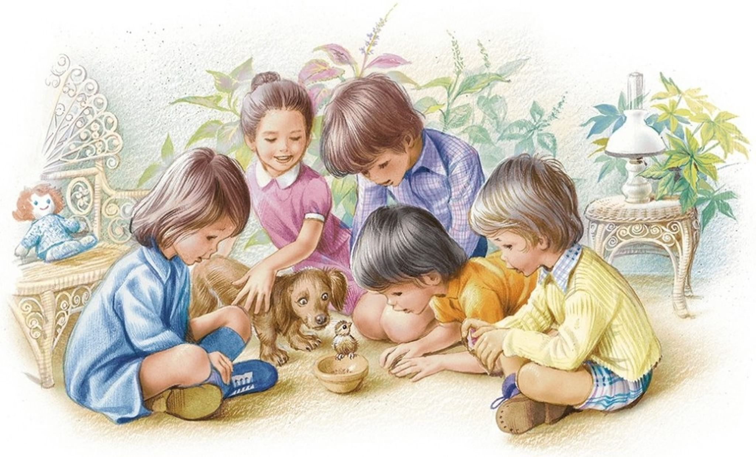

Логическое мышление

Логическое мышление – это мышление путем рассуждений или построение причинно-следственных связей. Логическое мышление формируется на основе образного и является высшей стадией развития. Начинать развитие логического мышления следует в дошкольном детстве.
Ничто так, как математика, не способствует развитию мышления, особенно логического. Следует помнить, чтобы научить детей дошкольного возраста любить математику, необходимо творчески и с интересом подходить к организации процесса обучения, использовать разнообразие и вариативность развивающих игр с математическим содержанием.

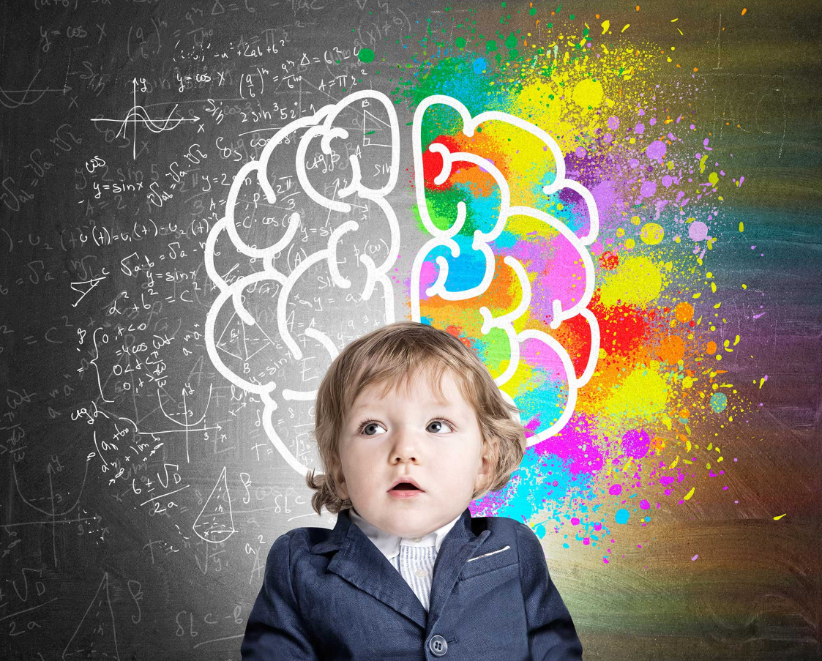

В развивающих играх происходит целенаправленное интеллектуальное развитие ребенка неразрывно связанное с развитием элементов логического мышления. Ведь чтобы решить игровую задачу, дошкольнику необходимо сравнивать признаки предметов, устанавливать сходство и различие, обобщать, делать выводы. Это развивает в свою очередь способность к суждениям, умозаключению, умению применять свои знания в разных условиях. Увлекательные развивающие, математические игры создают у дошкольников интерес к решению умственных задач: успешный результат умственного усилия, преодоление трудностей приносит им удовлетворение и желание постичь новое. Все это делает развивающую игру важным средством формирования элементов логического мышления у детей старшего дошкольного возраста.

Для развития логического мышления выделяются следующие задачи:
- Развитие у детей интереса к решению познавательных, творческих задач
- Развитие умения воспринимать и отображать, сравнивать, обобщать, классифицировать, видоизменять и т. д.
3. Развитие произвольного внимания, умения использовать приемы мнемотехники.
4. Повышение способности к установлению математических связей, закономерностей, порядка следования, взаимосвязи арифметических действий, знаков и символов, отношений между частями целого, чисел, измерения, и др.

Этапы

Работу по использованию дидактических, игр, как образовательного средства, необходимо вести в несколько этапов. На первом этапе необходимо сформировать у детей игровые умения, учить правилам игры, способам взаимодействия (логические упражнения, шуточные задачи математического содержания, словесные игры математического характера). На втором этапе работы необходимо добиваться, чтобы полученные знания и умения дети могли самостоятельно использовать для решения проблемно-игровых ситуаций.

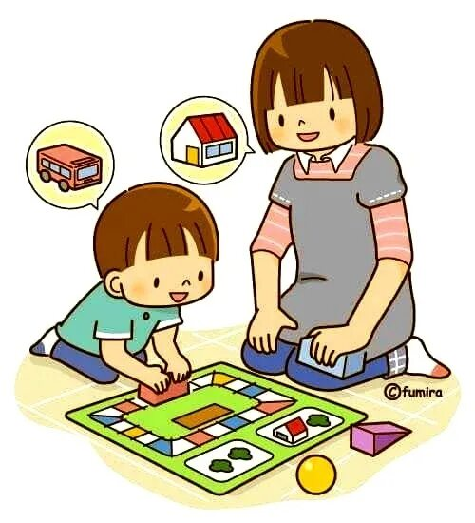

Методы и приемы

Методы и приемы взаимодействия с детьми:
1. Словесные: вопросы, побуждающие к мыслительной деятельности, указание, пояснение, объяснение, педагогическая оценка (поощрение, порицание, одобрение; похвала, разъяснение)
2. Наглядные: демонстрация наглядных пособий, показ способа действий, показ образца;
3. Практические: игровые действия, внезапное появление объектов, выполнение игровых действий, загадывание и отгадывание загадок, введение элементов соревнования, создание игровой ситуации, упражнение, тренировка, моделирование.

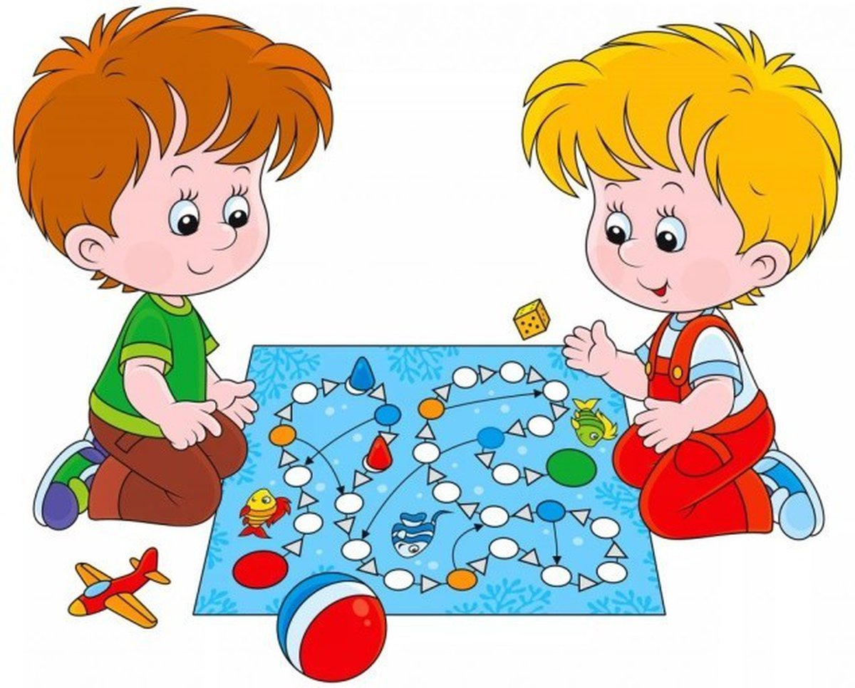

Соблюдение требований

Также необходимым является соблюдение требований к методическому обеспечению:
1. Оборудовать педагогический процесс играми и игровым материалом в соответствии с возрастом, развитием и интересами детей.
2. Осуществлять грамотное педагогическое руководство развивающими играми в соответствии с этапами их освоения.
3. Использовать различные виды развивающих игр (авторские, настольно-печатные, с использованием предметов, пособий, словесные).
4. Обеспечить взаимосвязь учебной, совместной и самостоятельной игровой деятельности детей старшего дошкольного возраста.
5. В процессе совместной игровой деятельности формировать у детей игровые умения, способствовать превращению игры в их самостоятельную
деятельность, поощрять проявление инициативы.
